Сотрудники Липецкого инспекторского участка центра Государственной инспекции по маломерным судам Главного управления МЧС России по Липецкой области напоминают, что водоемы – это место повышенной опасности!
Приближается лето, скоро начнутся летние каникулы и отдых на водоемах. Пренебрежение правилами поведения на воде, к сожалению, часто имеет печальный конец и приводит к гибели детей и взрослых!
Помните! Несчастного случая не произойдет, если строго соблюдать все правила поведения на водоеме!
Строго запрещено купание в незнакомых местах и купание детей без присмотра взрослых!
Прочтите нашу памятку о правилах поведения на воде.

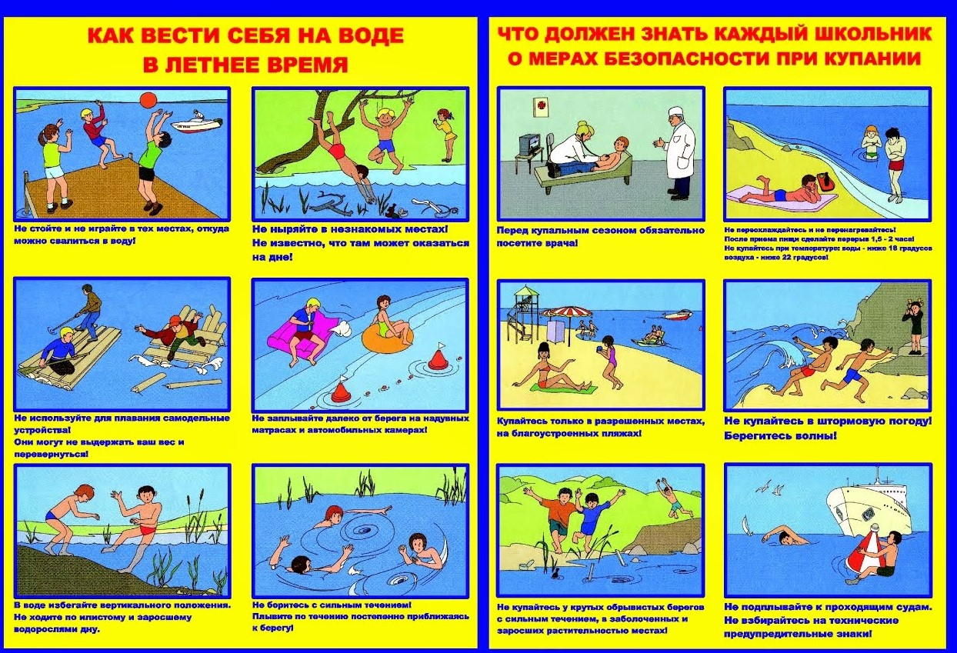

При несчастных случаях звонить со всех телефонов в «Службу спасения»
по номеру 112.
Соблюдайте правила безопасности, берегите себя и своих близких!

